BOLU KÖROĞLU DAĞI KORUMA VE GELİŞİM BÖLGESİ ÇAMYAYLA KÖYÜ 778 NOLU TAŞINMAZA İLİŞKİN
1/1000 ÖLÇEKLİ UYGULAMA İMAR PLANI
AÇIKLAMA RAPORU

Planlama Alanı: Bolu ili, Merkez ilçesi, Çamyayla Köyü, tapunun 778 numaralı parsel numarasında kayıtlı taşınmazdır. Yüzölçümü 16400,00m2’dir.

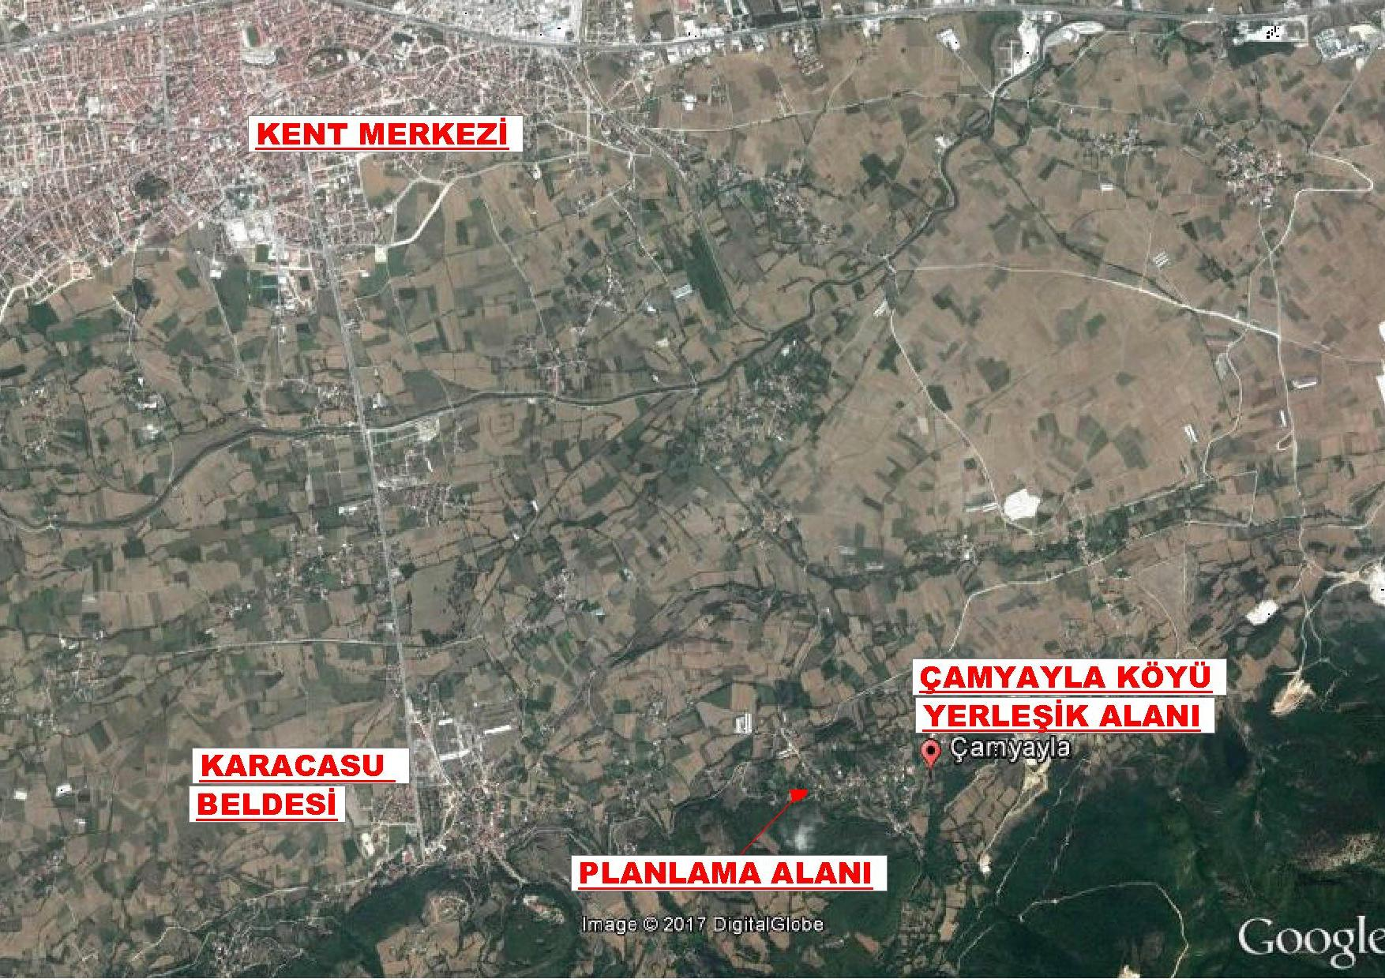

Planlama alanı, Bolu kent merkezinin yaklaşık 7km güneydoğusunda, Karacasu belde merkezinin 2km doğusunda, Çamyayla köy yerleşik alanının 800m batısında yer almaktadır.

Amaç: Yurt Alanı amaçlı yapılaşmaya gidilmesidir.

Ulaşım: Planlama alanı Bolu İli, Merkez İlçesi, Çamyayla Köyü sınırları içerisinde bulunmakta olup; ulaşımı Çamyayla köy yolu üzerinden sağlanmaktadır.

Jeolojik Etüt Raporları Sonuçları:
Bu kapsamda yüzeysel gözlemler ve sondajlı jeolojik ve jeoteknik çalışmalar yapılmış olup; planlama bölgesi ÖA-5.1 kapsamında kalmaktadır. Alanın imar planına esas jeolojik ve jeoteknik etüt raporu Çevre ve Şehircilik Bakanlığı’nın 28.09.2011 tarih, 102732 sayılı genelgesi gereğince 01.11.2017 tarihinde Çevre ve Şehircilik İl Müdürlüğünce onaylanmıştır.

Kurum Görüşleri:
Planlama çalışmasına başlanılmadan önce ilgili kurum ve kuruluşlardan gerekli görüşler alınmıştır.

Çevre ve Şehircilik İl Müdürlüğü
“Çevre Şehircilik Bakanlığı’nın Teşkilat ve Görevleri Hakkında Kanun Hükmünde Kararname ile Bazı Kanun Hükmünde Kararnamelerde Değişiklik Yapılmasına Dair 648 Sayılı Kanun Hükmünde Kararname’de yer alan hükümler gereği” Tabiat Varlıkları ve Doğal Sit Alanları” ile yetki Bakanlığımıza ait olup, görüşün Ankara Valiliğinden [Çevre ve Şehircilik İl Müdürlüğü (Tabiat Varlıklarını Koruma Şube Müdürlüğü)] alınması gerekmektedir.
İlimiz,Merkez İlçe, Çamyayla Köyü, Köycivarı Mevkiinde bulunan 778 numaralı parsel, Bolu İli 1/100.000 ölçekli Çevre Düzeni Planında “Orman Alanları” kullanımına ayrılmıştır.Bolu İli 1/100.000 ölçekli Çevre Düzeni Planına ait “VI.2.4 Orman Alanları “ başlığı altında “Orman alanları içinde, özel mülkiyeti kesinleşmiş (tapuya tescil edilmiş) ve bu planın onayından önce onaylı imar planı bulunmayan alanlarda yapılanma koşulları ve ifraz işlemlerinde Tarım Alanı Başlığı altında yer alan hükümler geçerlidir. Müştemilatlar emsale dahildir.” Hükmü yer almaktadır.14.04.2014 tarihli ve 29030 sayılı Resmi Gazete’de yayımlanan Mekansal Planlar Yapım Yönetmeliği’nin 21.(6). Maddesinde “Onaylı jeolojik- jeoteknik ve mikro bölgeleme etüt raporu bulunmayan alanlarda imar planı hazırlanamaz.” Hükmüne yer verilmiştir.
2872 sayılı Çevre Kanunu ve bu kanuna istinaden yürürlüğe giren Yönetmeliklere uyulması, ilgili kurum ve kuruluşlarca mer’i mevzuat çerçevesinde öngörülen gerekli tüm izin ve tedbirlerin alınması, beyan edilen faaliyet dışında çalışılmaması, ekolojik dengenin bozulmaması, çevrenin korunmasına ve geliştirilmesine yönelik tedbirlere riayet edilmesi ve Bolu ili 1/100.000 ölçekli Çevre Düzeni Planına ait hükümlere uyulması ayrıca çevre düzeni planında yer almayan hususlarda 3194 sayılı İmar Kanunu ve ilgili yönetmeliklerinin esas alınması kaydıyla söz konusu alanda yapılacak işlemlerde Müdürlüğümüzce bir sakınca bulunmamaktadır.
İçme suyu havzaları için DSİ 53. Şube Müdürlüğüne ve “ÇED Kapsam Dışı”, ÇED Gerekli Değildir”, “ÇED Olumlu” kararı bulunan projeler haricindeki (faaliyet türünde ve kapasitesinde değişiklik olmaması kaydıyla) projelerle ilgili Çevresel Etki Değerlendirmesi Yönetmeliği kapsamında Müdürlüğümüzün görüşü için proje sahibinin Müdürlüğümüze başvuru yapması gerekmektedir.

İmar ve Şehircilik Müdürlüğü
İlgi sayılı yazınızda belirtilen, Bolu İli, Merkez İlçesi, Çamyayla Köyü, Köycivarı Mevkii, tapunun 778 parsel numarasına kayıtlı, üzerinde ruhsatlı yurt binasının bulunduğu belirtilen, Belediyemiz Mücavir Alan Sınırı dışında bulunan, taşınmazın bulunduğu alanda, Eğitim Tesis Alanı (Yurt) amaçlı imar planı yapılmasında, 1/100.000 ölçekli Çevre Düzeni Planı Plan Hükümlerine uyulması ve ilgili Kurum görüşlerinin alınması durumunda Belediyemizce herhangi bir sakınca bulunmamaktadır.

Sedaş Bolu İşletme Müdürlüğü:
İlgi yazı ile Bolu İli, Merkez İlçesi, Çamyayla Köyü, Karaçayır Mevkii 778 numaralı Parsellerde yapılacak olan Eğitim Tesis Alanı amaçlı uygulama imar planı yapılmasında şirketimizce bir sakınca bulunmamaktadır.
Yapılacak olan tesisin 0.4 kV AG/34.5 kV OG dağıtım şebeke bağlantısı şirketimizce belirlenecektir.

İl Kültür ve Turizm Müdürlüğü (Müze Müdürlüğü) :
Söz konusu taşınmazlar, 2634 sayılı Turizmi Teşvik Kanunu uyarınca 22.08.2015 tarih ve 29453 sayılı Resmi Gazetede yayımlanarak ilan edilen “Bolu Köroğlu Dağı Kültür ve Turizm Koruma ve Gelişim Bölgesi” sınırları içerisinde kalmaktadır.
İlgi yazı ve eklerinin bir örneği ilişikte gönderilmekte olup, Eğitim Tesisi Alanı (Yurt) amaçlı 1/5000 ölçekli Nazım İmar Planı ve 1/1000 ölçekli Uyulama İmar Planı izni talebinin değerlendirilerek Bakanlığımız görüşünün bildirilmesi hususunda, bilgilerinizi ve gereğini arz ederim.

İl Kültür ve Turizm Müdürlüğü:
Söz konusu taşınmazlar, 2634 sayılı Turizmi Teşvik Kanunu uyarınca 22.08.2015 tarih ve 29453 sayılı Resmi Gazetede yayımlanarak ilan edilen “Bolu Köroğlu Dağı Kültür ve Turizm Koruma ve Gelişim Bölgesi” sınırları içerisinde kaldığından, ilgi (b) yazımızla konuya ilişkin Bakanlığımız görüşü bildirilmesi istenilmiştir.
Cevaben alınan ve bir örneği ilişikte gönderilen ilgi(c) yazı ile Bakanlığımız uzmanlarınca düzenlenen 25.10.2016 tarih ve 20 sayılı teknik inceleme raporunda belirtilen kurum görüşlerinin alınarak, yurt binasına ilişkin 09.01.1987 tarih ve 7A sayılı ruhsat ve plan teklifine ilişkin gerekçe raporu ile birlikte Bakanlığımıza sunulması halinde söz konusu taşınmaza ait imar planı yapım izni talebinin değerlendirileceği bildirilmiştir.

İl Gıda Tarım ve Hayvancılık Müdürlüğü
Hazırlanan 27.03.2017 tarih, 2017-14-000090 takip numaralı Etüt Raporunda; söz konusu arazinin “Sulu Özel ve Ürün Arazisi (SOT)” < /em> olduğu tespit edilmiş ve 30.03.2017 tarih ve 2017/02 sayılı İl Toprak Koruma Kurulunda uygun görüş alınmıştır.

Etüt alanında yer alan parsel için 5403 Sayılı Toprak Koruma ve Arazi Kullanımı Kanununun 13/1/d maddesi “Mutlak tarım arazileri, özel ürün arazileri, dikili tarım arazileri ile sulu tarım arazilerei tarımsal üretim amacı dışında kullanılamaz. Ancak, alternatif olan bulunmaması ve Kurulun uygun görmesi şartıyla;d) Bakanlıklarca kamu yararı kararı alınmış plan ve yatırımlar için bu arazilerin amaç dışı kullanım taleplerine, toprak koruma projelerine uyulması kaydı ile Bakanlık tarafından izin verilebilir.” Hükmü gereği, İl Toprak Koruma Kurulunun 30.03.2017 tarih ve 2017/02 sayılı toplantısında görüşülmüş olup, Bakanlığımızın 06.09.2017 tarih ve 68656427-230.044.02-E.2172844 sayılı yazıları ile söz konusu parselde yazımız ekinde gönderilen DSİ.13 Bölge Müdürlüğünün yazılarında belirtilen hususlara uyulması şartı ile 1/5000 Ölçekli Nazım İmar Planı ve 1/1000 Ölçekli Eğitim Tesisi Alanı (Yurt) Amaçlı Uygulama İmar Planı yapılması talebiniz uygun görülmüştür.
Ancak, arazinin farklı bir amaçla kullanılmak istenmesi durumunda; 10.10.2013 tarih ve 3638 sayılı, 5403 Sayılı Kanunun Uyguluma Talimatının 11.4’ ünce maddesi gereğince Kanun kapsamında yeniden izinlendirilmesi gerekmektedir.

İl Afet ve Acil Durum Müdürlüğü :
Söz konusu İlimiz, Merkez İlçesi, Çamyayla Köyü, Köycivarı Mevkii tapunun 778 numaralı 16400,00m2 yüzölçümlü parselde Eğitim Tesis Alanı (Yurt) Amaçlı 1/5000 nazım imar planı ve 1/1000 ölçekli uygulama imar planı ile ilgili olarak, 7269 Sayılı “Umumi Hayata Müessir Afetler Dolayısıyla Alınacak Tedbirlerle Yapılacak Yardımlara Dair” Kanuna göre Müdürlüğümüzce herhangi sakınca bulunmamaktadır.

Bolu Orman Bölge Müdürlüğü:
Bolu ili, Merkez İlçesi, Çamyayla köyü Köycivarı Mevkiindeki 778 Nolu Parsel için yapılmak istenen 1/5000 Nazım İmar Planı ve 1/1000 ölçekli Eğitim Tesis Alanı (yurt) amaçlı uygulama imar planı ile ilgili olarak; Arazi ve büroda yapılan çalışmalar neticesinde, parsel üzerinde ağaç olmadığı, orman toprağı özelliği taşımadığı ve Devlet Ormanı sınırları dışında kaldığı nedeni ile orman mevzuatı ve ormancılık faaliyetleri açısından herhangi bir sakınca bulunmamaktadır.

Bolu Halk Sağlığı Müdürlüğü
Kurumumuz yetki kapsamında yapılan değerlendirmede; 1/5000 ölçekli nazım imar planı ve 1/1000 ölçekli Eğitim Tesisi Alanı (Yurt) amaçlı Uygulama İmar Planının yapılacağı yerde ve civarında olumsuz yönden etkilenecek içme kullanma su kaynağı, isale hattı ve su deposu olmadığı tespit edilmiştir.
Bu nedenle belirtilen yerde 1/5000 Nazım İmar Planı ve 1/1000 ölçekli Eğitim Tesis Alanı (Yurt) amaçlı Uyulama İmar Planı yapılmasında Müdürlüğümüzce Su Güvenliği yönünden insan sağlığını olumsuz etkileyecek bir engel görülmemiştir.

Devlet Su İşleri Genel Müdürlüğü 5.Bölge Müdürlüğü
Yapılan inceleme sonucunda ekteki 1/25000 ölçekli haritada yeri işaretli olan söz konusu taşınmazın DSİ Projeleri kapmasında kalmadığı, içme-kullanma suyu temin edilen suyu temin edilen baraj ve göl koruma alanı içerisinde bulunmadığı tespit edilmiştir.Taşınmazın civarında bulunan dere yataklarının korunması, katı atık, hafriyat vs. atılmaması / stoklanmaması gerekmektedir.
Ayrıca söz konusu parselde yer altı suyunu kirletici etkenlere karşı korunması ile ilgili yönetmeliklere uyulması, yamaç ve çevre yüzey sularına karşı tüm tedbirlerin tarafınızca alınması, taşınmazdaki yapılaşmadan dolayı oluşabilecek ve 3. Kişilerin görebileceği zarar ziyandan DSİ’nin sorumlu tutulmaması, DSİ ‘den zarar ziyan talep edilmemesi, su ihtiyacının yeraltı suyundan temin edilmek istenmesi halinde 167 sayılı Kanun gereği Kuruluşumuzdan izin alınması ve atıklar konusunda Su Kirliliği Kontrol Yönetmeliği ile Katı Atık Yönetmeliğinde belirtilen esaslara uyulmalıdır.

Planlama Kararları:
Uygulama imar planı 1/100000 ölçekli Çevre Düzeni Planı kararları ve kurum görüşleri doğrultusunda hazırlanmıştır. Parselin kuzeydoğusundan geçen köy yolu 12 metrelik imar yolu olarak düzenlenmiş, parselin güney, batı ve doğu sınırları içi “Yurt Alanı” olarak planlanmıştır.

PLAN NOTLARI:

- GENEL HÜKÜMLER
  - BU PLAN VE PLAN HÜKÜMLERİNDE KONUMU VE İLGİSİNE GÖRE;
- 3194 SAYILI İMAR KANUNU VE İLGİLİ YÖNETMELİKLERİ,
- 2634 SAYILI TURİZMİ TEŞVİK KANUNU VE İLGİLİ YÖNETMELİKLERİ,
- ÖZEL ÖĞRENCİ YURTLARI YÖNETMELİĞİ
- AFET BÖLGELERİNDE YAPILACAK YAPILAR HAKKINDA YÖNETMELİK,
- SU KİRLİLİĞİ KONTROL YÖNETMELİĞİ,
- 10.08.2005 GÜN VE 25902 SAYILI RESMİ GAZETEDE YAYIMLANAN İŞYERİ AÇMA VE ÇALIŞMA RUHSATLARINA İLİŞKİN YÖNETMELİK VE 13.04.2007 GÜN VE 26492 SAYILI RESMİ GAZETEDE YAYIMLANAN İŞYERİ AÇMA VE ÇALIŞMA RUHSATLARINA İLİŞKİN YÖNETMELİKTE DEĞİŞİKLİK YAPILMASINA DAİR YÖNETMELİK,
- YÜRÜRLÜLÜKTE BULUNAN VE YÜRÜRLÜLÜĞE GİRECEK MEVZUAT HÜKÜMLERİ GEÇERLİDİR.
  - BU PLAN KAPSAMINDA, 01.11.2017 TARİHİNDE ONAYLANAN BOLU İLİ, ÇAMYAYLA KÖYÜ, 778 NOLU PARSELE İLİŞKİN İMAR PLANINA ESAS JEOLOJİK-JEOTEKNİK ETÜT RAPORUNDA BELİRTİLEN HUSUSLARA VE ALINAN KURUM GÖRÜŞLERİNE UYULACAKTIR.
  - PLANLAMA ALANINDAKİ HER TÜRLÜ YAPI İÇİN YAPI BAZINDA ZEMİN ETÜDÜ YAPILMASI ZORUNLUDUR.
  - PLANLAMA ALANINDA OLUŞACAK ATIK SULARIN, ATIK SU ARITMA SİSTEMİNE BAĞLANMASI ESASTIR. ATIK SULAR, YÜZEY SULARINA YA DA YERALTI SULARINA KARIŞACAK ŞEKİLDE DEŞARJ EDİLEMEZ. MÜNFERİT PİS SU ÇUKURU AÇILAMAZ.
  - PLANLAMA ALANINDA ÖNGÖRÜLEN HER TÜRLÜ ALTYAPI ELEMANI (İÇME SUYU, KANALİZASYON, ELEKTRİK, TELEFON V.B.) GÖMÜLEREK YERALTINDAN YAPILACAKTIR. YERALTINDAN GEÇİRİLECEK HATLARIN İLGİLİ İDARE TARAFINDAN PERİYODİK BAKIMININ YAPILMASI ZORUNLUDUR.
  - ENGELLİLER İÇİN HER TÜRLÜ ÇEVRE DÜZENLEMESİ İLGİLİ MEVZUATA GÖRE YAPILARAK GEREKLİ TEDBİRLER ALINACAKTIR.
- ÖZEL HÜKÜMLER
  - YURT ALANI
    - YURT ALANINDA YURT BİNASI DIŞINDA ÖĞRENCİLERİNBARINMA, BESLENME VE DİĞER SOSYAL İHTİYAÇLARININ KARŞILANACAĞI YURT BİNASINI BÜTÜNLEYİCİ BİNALAR İNŞA EDİLEBİLİR.
    - MEVCUTTA BULUNAN YURT BİNASI YIKILMADAN YENİ BİR BİNA İNŞA EDİLEMEZ.
    - YAPILAŞMA KOŞULLARI; EMSAL (E)=0.30, Yençok=10.50 METREDİR.
    - BU ALANDA YAPILACAK YAPILARA İLİŞKİN HAZIRLANACAK ÖZGÜN PROJESİ KÜLTÜR VE TURİZM BAKANLIĞINCA UYGUN GÖRÜLMEDEN İNŞAAT UYGULAMASI YAPILAMAZ.

